CONSEIL MUNICIPAL DU VENDREDI 8 SEPTEMBRE 2023

L’an deux mille vingt-trois, le huit septembre à dix-neuf heures trente, le Conseil Municipal de la commune de Mametz, régulièrement convoqué, s’est réuni dans la salle de la mairie sous la présidence de Madame Laurence FENES, maire, à la suite d’une convocation adressée par Madame le Maire le vingt-neuf août deux mille vingt-trois. La séance a été publique.

Tous les membres du Conseil Municipal étaient présents à l’exception de Mesdames Sarah FRAMMERY, Souleïka CHEETHAM, Hélène MITHIEUX, Valérie JOLY et de Monsieur Sandy PAYEN qui ont donné procuration respectivement à Messieurs Brice DANEL, Philippe BULTEL, Madame Catherine PETIT, et Messieurs Philippe MACHEN et Guy MOREL.

Les conseillers présents représentant la majorité des membres en exercice, qui sont au nombre de dix-neuf, il a été procédé conformément à l’article L2121-15 du Code général des collectivités territoriales à la nomination d’un secrétaire pris au sein du Conseil. Madame Vanessa PROVENCE ayant obtenu la majorité des suffrages, a été désignée pour remplir ces fonctions, qu’elle a acceptées. En outre, il a été décidé d’adjoindre à la secrétaire, en qualité d’auxiliaire pris en dehors du Conseil, Monsieur Pascal MARANGONY, directeur général des services qui assistera à la séance mais sans participer à la délibération.

DCM2023/24 – ZONES D’ACCELERATION DE LA PRODUCTION DES ENERGIES RENOUVELABLES

Madame le maire informe l’Assemblée qu’il sera nécessaire prochainement de procéder à l’identification de zones d’accélération de la production des énergies renouvelables avant le 31 décembre 2023 pour transmission au référent préfectoral.
Aussi elle demande au conseil de prendre acte de cette nécessaire identification en indiquant que dans ce cadre une réunion sera organisée avec les services de la Communauté d’Agglomération du Pays de Saint-Omer courant octobre et que les membres du conseil intéressés pourront s’ils le souhaitent être présents.
Le Conseil Municipal à l’unanimité accepte ce principe.

DCM2023/25 – PRESCRIPTION D’UNE RETENUE DE GARANTIE CONCERNANT UNE ENTREPRISE LIQUIDEE RELATIF A UN MARCHE D’AMENAGEMENT D’UNE SALLE INFORMATIQUE A L’ECOLE

Le conseil municipal,
Vu une retenue de garantie d’un montant de 382.56 euros concernant « SOINNE SALARI ET ASSOCIES » suite à la liquidation de l’entreprise « Rénovation Habitat d’Enquin-les-Mines » dans le cadre du marché pour l’aménagement d’une salle informatique à l’école en 2011,
Considérant l’absence de causes interruptives ou suspensives du délai de prescription, et qu’il y a lieu dans ce cas de noter qu’une retenue de garantie est prescrite au-delà de 4 ans,
Décide, à l’unanimité d’opposer la prescription quadriennale et d’émettre en conséquence un titre au compte 7588.

DCM2023/26 – MODIFICATION DE L’ALIMENTATION EN GAZ DES BATIMENTS COMMUNAUX

Monsieur Philippe MACHEN, premier adjoint au maire informe le conseil que la réglementation en ce qui concerne l’alimentation des bâtiments en gaz évolue et qu’une mise en conformité sera nécessaire puisque les tuyaux servant à alimenter les bâtiments devront en 2024 prévoir une pression de 37 minibars.
Il indique avoir reçu une proposition « d’Antargaz » consistant pour cette mise aux normes de donner une aide de 250 euros par logement, un devis auprès d’un chauffagiste devra être établi pour changer la cuve, les compteurs et les tuyaux.
Monsieur MACHEN précise que l’intérêt d’une telle opération est d’alléger la facture « gaz » pour les locataires de l’ancienne école de Marthes sise Place du Rietz. Il précise que cela est également envisageable à la salle du Millénium où la chaudière a plus de 20 ans avec une difficulté d’assurer sa maintenance, et à l’école. Mais pour l’école et la salle du Millénium, il préconise de lancer une étude pour notamment examiner l’intérêt d’un nouveau mode de chauffage.
Le conseil municipal, à l’unanimité décide d’approuver les travaux de mise aux normes des logements locatifs de Marthes en sollicitant au préalable plusieurs devis, et le lancement d’une étude pour la salle du Millénium et l’école.

DCM2023/27 – ADMISSION EN NON VALEUR SUR CREANCES IRRECOUVRABLES

Vu le code général des collectivités territoriales et notamment les articles L.2121-29 et L.2343-1,

Vu la décision de la commission de surendettement de procéder à l’effacement des dettes d’une ancienne locataire d’un logement communal,

Vu l’état des produits irrécouvrables dressé par le service de gestion comptable de Saint-Omer,

Considérant que toutes les opérations visant à recouvrer cette créance ont été diligentées par le receveur et le service de gestion comptable de Saint-Omer dans les délais légaux et réglementaires,

Considérant qu’il est inutile de faire figurer en report des sommes qui ne pourront être recouvrées,

Après en avoir délibéré,

Le conseil municipal, à l’unanimité,

Accepte d’admettre en non-valeur ou en créances éteintes les sommes figurant sur l’état joint et s’élevant à 217.49 euros qui seront imputés au compte 6542 « créances éteintes ».

DCM2023/28 – TRANSFERT DE COMPETENCE EN MATIERE D’INSTRUCTION ET POLICE DE LA PUBLICITE AU PRESIDENT DE LA COMMUNAUTE D’AGGLOMERATION DU PAYS DE SAINT-OMER

Le conseil municipal,

Vu la loi Climat et Résilience qui a prévu la décentralisation de la police de la publicité à compter du 1er janvier 2024, et plus précisément son article 17 qui dispose que le transfert de compétence est automatique du maire au président de l’Etablissement Public de Coopération Intercommunale à fiscalité propre dans les conditions et les modalités indiquées dans l’article L.5211-9-2 du code général des collectivités territoriales,

Considérant que ce transfert automatique de compétence concerne les E.P.C.I. compétents en matière d’urbanisme,

Considérant que Mametz compte moins de 3 500 habitants,

Vu la possibilité de s’opposer à ce transfert de compétence automatique du maire au président de l’E.P.C.I.,

Décide de donner un avis favorable pour ne pas s’opposer à ce transfert automatique de compétence par 18 voix pour et une abstention.

DCM2023/29 – CESSION D’UN TERRAIN

Le conseil municipal, à l’unanimité,
Sur le rapport de Monsieur Philippe MACHEN, premier adjoint au maire,
Vu le code général des collectivités territoriales et notamment ses articles L.2241-1 et suivants, L.3213-2, L.4221-4, L.5211-37 et L.5722-3 et articles R correspondants,
Vu le code général de la propriété des personnes publiques et notamment son article L.3211-14,
Vu le Plan Local d’Urbanisme,
Vu l’avis du domaine référencé DS : 13473177, OSE : 2023-62543-57301 du 23.08.2023,
Considérant que la commune est propriétaire de la parcelle référencée au cadastre E 421,
Considérant que cette parcelle est classée au P.L.U. en zone UA, soit une zone urbaine à vocation dominante habitat correspondant au centre-bourg et aux hameaux de Crecques et de Marthes,
Considérant que l’acquéreur souhaite disposer de ce petit terrain pour pouvoir y prévoir un stationnement sans que cela génère la moindre gêne pour la commune,
Considérant que l’avis du domaine pour un terrain issu en partie de la parcelle E 421 d’une superficie de 20 m² donne une estimation de 200 euros avec une marge de 10% vis-à-vis de la valeur estimée, soit 10 euros le m² plus ou moins 10%,
Considérant que les frais d’acte et de géomètre seront à la charge de l’acquéreur,

Après en avoir délibéré :

- approuve la cession d’une parcelle d’environ 10 m² issue de la parcelle E 421 et située en continuité de la parcelle E 420 au prix de 50 €/m² à la S.C.I. ALS, 41 rue de la Place 62120 Mametz en précisant que les frais d’acte et de géomètre seront intégralement pris en charge par l’acquéreur.

- autorise Madame le maire ou son représentant à signer au nom de la commune tous les actes nécessaires à l’exécution de cette décision.

On note que Monsieur Louis Joseph LALOUX n’a pas pris part au débat et au vote.

DCM2023/30 – AMENAGEMENT RUE SAINT HONORE

Madame le maire rend compte au conseil municipal de la réunion qui s’est tenue samedi 2 septembre sur place avec les riverains de la rue Saint-Honoré en raison de problèmes récurrents de circulation.
Elle propose l’instauration d’un sens unique de circulation et une limitation de vitesse à 30 km/h., et demande au conseil de donner son avis.
Le conseil municipal, par 12 voix approuve cette proposition, 4 abstentions, et 3 voix contre.

DCM2023/31 – SUBVENTION AU CENTRE COMMUNAL D’ACTION SOCIALE

Monsieur Philippe MACHEN, Premier Adjoint au Maire, rappelle qu’il a été décidé de procéder à l’achat d’une gerbe lorsqu’un membre du conseil ou du personnel décède ou l’un de ses ascendants ou descendants directs.
Or, comme cet événement est arrivé mais que la famille n’a pas souhaité de fleurs, il est proposé de procéder en lieu et place au versement d’une subvention exceptionnelle de 60 euros au profit du Centre Communal d’Action Sociale.
Après avoir délibéré, le conseil municipal, à l’unanimité, décide de voter une subvention exceptionnelle au Centre Communal d’Action Sociale de 60 euros, et de prévoir l’inscription aux comptes 657362 « subvention de fonctionnement au C.C.A.S. » et 70311 « concessions dans les cimetières » de 60 euros.

COMPTE RENDU DES ELUS

Monsieur Philippe BULTEL, informe l’Assemblée que 52 interventions ont été exécutées au titre de la réserve civile pour la destruction de nids de guêpes et frelons dont une douzaine qui concernent des nids de frelons asiatiques, ce qui est considérable !

Madame le maire informe les membres du conseil qu’une dizaine d’infractions à la limitation de vitesse à 30 km/h. ont été verbalisées « rue du stade », et que des contrôles de la gendarmerie doivent être organisés concernant notamment le contrôle de la vitesse « rue du Moulin », le stationnement sauvage des véhicules aux abords de l’école, et le stationnement des véhicules de personnes non autorisées sur des emplacements réservés aux personnes porteuses d’handicap et disposant du macaron à cet effet.
Madame le maire poursuit en portant à la connaissance des membres du conseil les remerciements de l’Association Pour Aider à la Réinsertion des Demandeurs d’Emploi et de l’Association Départementale pour les Transports Educatifs de l’Enseignement Public pour la subvention qui leur a été délivrée.
Elle déplore également les vols signalés dans les cimetières et indique sa volonté de prendre prochainement quelques mesures.
Madame le maire indique au conseil que suite à la disparition de Monsieur Sébastien FILBIEN, que Monsieur Jimmy DI BLAS actuellement contractuel sera prochainement nommé en remplacement de Monsieur Sébastien FILBIEN.
Madame le maire informe en ce qui concerne l’école que le règlement initialement prévu pour la cantine a été élargi au bus et à la garderie.

Monsieur Philippe MACHEN, premier adjoint au maire fait le point sur les chapitres communication et finances :

Le dossier « sécurité incendie » est en attente de réception du document du Service Départemental d’Incendie et de Secours du Pas-de-Calais.
Une mise à jour de notre serveur informatique devra être faite avant la fin de l’année car celui-ci ne pourra pas supporter la mise à jour Windows.
La proposition de « Prodilog » (prestataire informatique actuel de la commune) sera validée ce mois-ci avec Monsieur Guy MOREL, conseiller municipal.
L’ancienne armurerie qui était occupée par le magasin « CBD » sera libéré mi-septembre. Un candidat s’est présenté pour reprendre le local. Une réponse à sa demande d’aide communale supplémentaire sera faite et sera jointe en annexe aux conseillers municipaux.
Pour les finances, le remboursement « FCTVA » 2022 est arrêté au montant de 24 878.68 euros, et un prêt de 100 000 euros concernant le cabinet médical vient à échéance fin d’année.

Mme Provence Vanessa, Conseillère Déléguée des Aînés rend compte à l’Assemblée :

Plan forte chaleur :
Prévention auprès de nos aînés avec l’aide de nos partenaires :
- Aide à domicile du village
- Association d’aide à domicile (SPASSAD)
- EHPAD de Ecques et Helfaut (Résidents Mametziens)

Association du « temps retrouvé »:
- Ouverture des inscriptions le 1er septembre, l’association compte à ce jour 95 adhérents.
- Première séance le 4 septembre 2023
- L’association propose d’ailleurs un Thé dansant à la salle du Millénium le 8 octobre 2023 de 14h à 18h30 (Entrée à 10 euros avec une boisson offerte pour tous renseignements contacter la Présidente Mme Lafitte Bernadette au 06.87.05.42.68)

La CAPSO nous sollicite concernant un projet d’action de promotion de l’adaptation des logements et de prévention des chutes en partenariat avec Soliha et le Département.
Cette action est structurée autour de deux temps une mobilisation du TRUCK SOLIHA

Passage du TRUCK Soliha dans le village :
Le 6 octobre de 9h à 12h, sur le parking à l’arrière de la salle du Millénium, le truck Soliha propose une maison ambulante qui permets à nos aînés du village d’informer et de sensibiliser à l’adaptation des logements. Il y aura en même temps un showroom pour sensibiliser au maintien à domicile et aux économies d’énergie. (Adaptation de la cuisine, de la salle de bain, découverte d’aide technique et de confort).

Proposition d’une pièce de théâtre :
Le 12 octobre 2023 à 14h30 (ouverture des portes à 13h45) aura lieu à la salle Balavoine à Arques (3, rue Henri Puype), une représentation théâtrale gratuite intitulée « Mme Reinette » permettant de sensibiliser avec humour aux chutes à domicile. Renseignements et inscription au 03.74.18.20.21.
La sortie a été proposée à « l’association du temps retrouvé » et sera incluse dans les enveloppes des invitations au repas des aînés.

Le 22 octobre 2023 à midi, Repas des aînés :
Nous travaillons bien évidemment avec nos partenaires locaux.
Je mentionne le faite que j’aimerai la présence de tous les Conseillers Municipaux et qu’ils jouent le jeu sur le thème de cette journée.
- Menu élaboré avec François de la boucherie « Aux enfants » et Mme le Maire.
- Pains et desserts à la boulangerie Vieillard à Mametz
- « Vival » à Mametz
- « Ets Delepine » à Liettres
- Ambiance assurée par « Anim Passion » M. Flajollet David

Colis des aînés :
Nous travaillons en collaboration avec Ivresse des Sens à Aire-sur-la lys. Nous avons établi avec Mme le Maire le contenu de chaque colis (colis individuel et colis double pour les couples).
Réalisation des bons d’achat après la réception des coupons réponse du repas des aînés.
Réalisation des colis des aînés pour les résidents aux EHPAD :
Partenaires : la pharmacie de Mametz, « Floralys », Boulangerie Vieillard.

Programme ANTI CHUTE :
Le programme commencera le vendredi 3 novembre de 15h à 17h à la salle du millénium avec 11 adhérents.
Nous avons défini avec Mme le Maire les dates de réservations de salle. Un courrier sera envoyé à chaque futur adhérent.
1ère séance : le Vendredi 3 novembre 2023
2ème séance : le Vendredi 10 novembre 2023
3ème séance : le Vendredi 24 novembre 2023
4ème séance : le Vendredi 1er décembre 2023
5ème séance : le Vendredi 15 décembre 2023
6ème séance : le Vendredi 5 janvier 2024
7ème séance : le Vendredi 12 Janvier 2024
Deux séances sont encore à définir.

Monsieur Dominique MAES, adjoint aux travaux fait un point Travaux.

Monsieur Romain PLATEEL demande de finaliser le parking situé aux abords de la maison des associations.

Annexe (cf intervention de M. Philippe MACHEN, premier adjoint au maire) :

« Bonjour Mme Debrock,

Nous sommes heureux de votre initiative quant à l'ouverture d'un institut de beauté sur notre belle commune de Mametz et nous avons évoqué votre demande d'aide au conseil municipal du 8 septembre.
La position de la commune concernant les aides aux commerces est depuis de nombreuses années limitées aux abords de ceux-ci.
L'aide financière de la CAPSO est évidemment une participation financière accordée par toutes les communes dont Mametz.
Nous avons mis en place des enrobés sur le parking de ce bâtiment l'année dernière et pourrons participer à la publicité de votre ouverture avec des flyers, affichage sur notre panneau numérique ainsi que dans le bulletin communal.

En espérant pleine réussite dans votre entreprise

Cordialement

Philippe MACHEN
1er Adjoint chargé des Finances et de la Communication
03 21 39 07 05 »

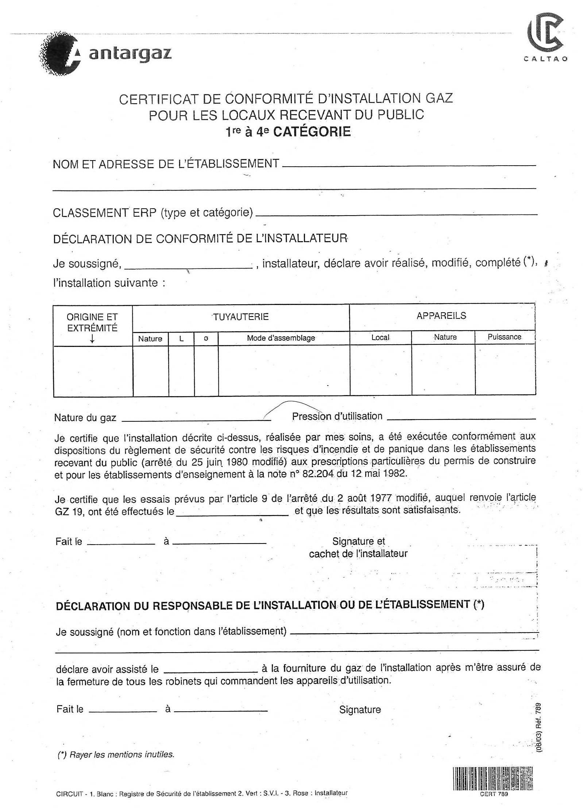

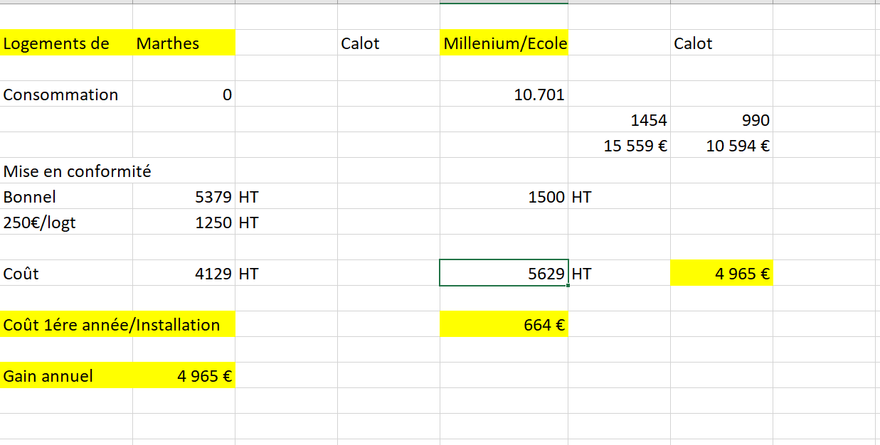

Monsieur Philippe MACHEN, premier adjoint au maire commente :
« Suite à la rencontre avec Mr Calot ce lundi 11 et le document annexé ci-joint qui indique que tout intervenant sur une installation gaz prend l'ensemble de la responsabilité y compris les parties non modifiées.
En clair il n'y aura que l'entreprise donc BONNEL qui a fait l'installation qui prendra la responsabilité de modifier une partie de celle-ci puisqu'il s'engage sur l'ensemble de l'installation gaz depuis le compteur jusqu'au plaque de cuisson.

Nous attendons encore le devis concernant le Millénium et l'école et vous tiendrons informé ».

